Acta DE MEJORA

Documento de Referencia | 01-PI-PR-03
TÍTULO DE LA MEJORA: APLICATIVO POWERAPPS PARA CONTROL DE EQUIPOS DE APILAMIENTO
Gerencia/Subgerencia | Dueño de Proceso | Stakeholders
GLED - GOI | GLED - GOI | - Jefe de cámara y despacho.  - Jefe de frio.  - Jefe de áreas de soporte.
Fecha de creación: | Equipo: | Elaborado por:
28/04/2025 |  | - Victor Valdivia
Situación Actual | - No hay control de equipos alquilados, ni de sobre-uso, ni de averías.
Identificación del Problema | - Pagos por sobre-uso, por daños en equipos y no se tenía registro de entregas de equipos, ni de tiempos de inactividad de equipos por averías para descuentos en liquidaciones.
Objetivo | - Generar una base de datos donde se registren los detalles de la recepción y entrega de los equipos  - Generar una base de datos con los tiempos de parada de equipos para no pagar por tiempos de inactividad.
Análisis Causa - raíz | -
Propuesta de Mejora | Aplicativo para registro de equipos y paradas
Tipo de mejora | Operativa ( ) Métodos ( )  Tecnológica (x) Otros ( )
Proveedor o Responsable | Propio

COSTO – BENEFICIO

INDICE B/C | VAN | TIR

DESARROLLO

Tipo de aplicación | Powerapps
En qué se usará (especificar cultivos) | Uva, Granada
Lugar de uso de la aplicación | Packing
Características y/o funciones | -
Perfil de los usuarios | -
Emitir reportes | Si
Tabla de mantenimiento | Si

DESCRIPCIÓN DEL DESARROLLO:

# | Descripción
1 | Tablas de mantenimiento:  - Tabla USUARIOS:  Tenemos 2 tipos de usuarios, los ADMINISTRADORES y USUARIOS.  - Los ADMINISTRADORES son aquellos que pueden ingresar PSR, OSR, Ingreso equipos, averías, etc. Y editar campos que puedan contener errores.  - Los USUARIOS son aquellos que pueden ingresar equipos, averías, ver detalles del equipo y finalizar el servicio  Administradores  Área Nombres Contraseña  RECEPCIÓN PACKING Carla Huamanorqque 12345  ALMACÉN DE MATERIALES Carla Huamanorqque 12345  FRIO Rosa Navarrete 12345  CAMARA DE PRODUCTO TERMINADO Victor Valdivia 12345  Usuarios  Área Nombres Contraseña  RECEPCIÓN PACKING Jean Pierre Alfaro 12345  ALMACÉN DE MATERIALES Luis Arroyo 12345  FRIO Benito Peña 12345  CAMARA DE PRODUCTO TERMINADO Diego Licapa 12345  Esta información está contenida en el libro “Mejora control transpaletas” hoja “Usuarios”  - Tabla MOTIVOS PSR  Se encuentra en el libro “Mejora control transpaletas” hoja “MOTIVOS PSR”, se utiliza en el momento del ingreso del PSR generado en NISIRA en el aplicativo.  Motivo Nombre corto  SERVICIO DE ALQUILER DE TRANSPALETA ELÉCTRICA - BATERÍA DE LITIO Transpaleta - litio  SERVICIO DE ALQUILER DE TRANSPALETA ELÉCTRICA - BATERÍA DE PLOMO Transpaleta - plomo  ALQUILER DE APILADOR ELÉCTRICO - BATERÍA DE LITIO Apilador - litio  ALQUILER DE APILADOR ELÉCTRICO - BATERÍA DE PLOMO Apilador - plomo  SERVICIO DE ALQUILER DE MONTACARGA ELÉCTRICO - BATERÍA DE LITIO Montacargas - litio  SERVICIO DE ALQUILER DE MONTACARGA ELÉCTRICO - BATERÍA DE PLOMO Montacxargas - plomo  - Tabla PROVEEDORES:  Se encuentra en el libro “Mejora control transpaletas” hoja “PROVEEDORES”, se utiliza en el momento del registro del equipo en el aplicativo en el momento en el que fue entregado al área.  Proveedores  DERCO PERÚ SA  HIDRA RYL SAC  MATIV SAC  RD RENTAL SAC  MAQUISERVICES M&E SAC  TECNOLOGÍA MECATRÓNICA DELWI SAC  TRITON TRADING SA  LINDE HIGH LIFT PERÚ SAC  ZAPLER SAC  - Tabla Marcas:  Se encuentra en el libro “Mejora control transpaletas” hoja “Marcas”, se utiliza en el momento del registro del equipo en el aplicativo en el momento en el que fue entregado al área.  Marca  Linde  Hangcha  Caterpillar  Still  Komatsu  Crown  Jungheinrich  Zoomlion  Toyota  Yale  Malvex  Noblefit
2 | 2.1. Base de datos PRINCIPAL:  Se Encuentra en el Excel “Mejora control transpaletas”, hoja “BD” de acuerdo a la siguiente imagen:  Detalle de las columnas:  Nro Título columna Detalle Usuario Tabla  1 Ítem Autogenerado correlativo Automático  2 Área Se obtiene del área del usuario administrador que registra el PSR Automático Usuarios  3 Servicio Ingresa el usuario al momento de registrar el PSR Administrador MOTIVOS PSR  4 Meses de necesidad Ingresa el usuario al momento de registrar el PSR Administrador Usuarios  5 Fecha de inicio necesidad Ingresa el usuario al momento de registrar el PSR Administrador  6 Fecha fin necesidad Ingresa el usuario al momento de registrar el PSR Administrador  7 Meses calc Autocalculado (Fecha fin necesidad - Fecha inicio necesidad) EN MESES Sistema  8 PSR Ingresa el usuario al momento de registrar el PSR Administrador  9 OSR Ingresa el usuario al momento de registrar la OSR Administrador  10 Costo x mes US$ Ingresa el usuario al momento de registrar la OSR Administrador  11 Fecha ingreso Se registra cuando se da el INGRESO DE EQUIPO Adm / Usuario  12 Fecha devolución Se registra cuando se ingresa la FINALIZACIÓN DEL SERVICIO Adm / Usuario  13 Meses uso Autocalculado (Fecha DEVOLUCIÓN - Fecha ingreso) EN MESES Sistema  14 Nro GR Se registra cuando se da el INGRESO DE EQUIPO Adm / Usuario  15 Proveedor Se registra cuando se da el INGRESO DE EQUIPO Adm / Usuario PROVEEDORES  16 Marca Se registra cuando se da el INGRESO DE EQUIPO Adm / Usuario Marcas  17 Modelo Se registra cuando se da el INGRESO DE EQUIPO Adm / Usuario  18 Código Se registra cuando se da el INGRESO DE EQUIPO Adm / Usuario  19 #Serie Se registra cuando se da el INGRESO DE EQUIPO Adm / Usuario  20 Batería Se registra cuando se da el INGRESO DE EQUIPO Adm / Usuario  21 #Serie batería Se registra cuando se da el INGRESO DE EQUIPO Adm / Usuario  22 Batería adicional Se registra cuando se da el INGRESO DE EQUIPO Adm / Usuario  23 #Serie batería adicional Se registra cuando se da el INGRESO DE EQUIPO Adm / Usuario  24 Cargador Se registra cuando se da el INGRESO DE EQUIPO Adm / Usuario  25 #Serie cargador Se registra cuando se da el INGRESO DE EQUIPO Adm / Usuario  26 Transformador Se registra cuando se da el INGRESO DE EQUIPO Adm / Usuario  27 #Serie trafo Se registra cuando se da el INGRESO DE EQUIPO Adm / Usuario  28 Extintor Se registra cuando se da el INGRESO DE EQUIPO Adm / Usuario  29 Cono de seguridad Se registra cuando se da el INGRESO DE EQUIPO Adm / Usuario  30 Botiquín Se registra cuando se da el INGRESO DE EQUIPO Adm / Usuario  31 Mesa de rodillos Se registra cuando se da el INGRESO DE EQUIPO Adm / Usuario  32 Elevador de batería Se registra cuando se da el INGRESO DE EQUIPO Adm / Usuario  33 Cable adicional Se registra cuando se da el INGRESO DE EQUIPO Adm / Usuario  34 Conector adicional Se registra cuando se da el INGRESO DE EQUIPO Adm / Usuario  35 Horómetro inicio Se registra cuando se da el INGRESO DE EQUIPO Adm / Usuario  36 Horómetro fin Se registra cuando se ingresa la FINALIZACIÓN DEL SERVICIO Adm / Usuario  37 Lateral derecho Fotografía en la entrega del equipo Adm / Usuario  38 Lateral izquierdo Fotografía en la entrega del equipo Adm / Usuario  39 Frontal Fotografía en la entrega del equipo Adm / Usuario  40 Posterior Fotografía en la entrega del equipo Adm / Usuario  41 Cockpit Fotografía en la entrega del equipo Adm / Usuario  42 Horómetro inicial Fotografía en la entrega del equipo Adm / Usuario  43 extintor Fotografía en la entrega del equipo Adm / Usuario  44 Batería 1 Fotografía en la entrega del equipo Adm / Usuario  45 Batería 2 Fotografía en la entrega del equipo Adm / Usuario  46 Cono Fotografía en la entrega del equipo Adm / Usuario  47 Botiquín Fotografía en la entrega del equipo Adm / Usuario  48 Mesa de rodillos Fotografía en la entrega del equipo Adm / Usuario  49 Cable adicional Fotografía en la entrega del equipo Adm / Usuario  50 Elevador Fotografía en la entrega del equipo Adm / Usuario  51 Conector adicional Fotografía en la entrega del equipo Adm / Usuario  52 Transformador Fotografía en la entrega del equipo Adm / Usuario  53 Guia remisión Fotografía en la entrega del equipo Adm / Usuario  54 Detalle 1 Fotografía en la entrega del equipo Adm / Usuario  55 Detalle 2 Fotografía en la entrega del equipo Adm / Usuario  56 Detalle 3 Fotografía en la devolución del equipo Adm / Usuario  57 Lateral derecho FIN Fotografía en la devolución del equipo Adm / Usuario  58 Lateral izquierdo FIN Fotografía en la devolución del equipo Adm / Usuario  59 Frontal FIN Fotografía en la devolución del equipo Adm / Usuario  60 Posterior FIN Fotografía en la devolución del equipo Adm / Usuario  61 Cockpit FIN Fotografía en la devolución del equipo Adm / Usuario  62 Horómetro FIN Fotografía en la devolución del equipo Adm / Usuario  63 extintor FIN Fotografía en la devolución del equipo Adm / Usuario  64 Batería 1 FIN Fotografía en la devolución del equipo Adm / Usuario  65 Batería 2 FIN Fotografía en la devolución del equipo Adm / Usuario  66 Cono FIN Fotografía en la devolución del equipo Adm / Usuario  67 Botiquín FIN Fotografía en la devolución del equipo Adm / Usuario  68 Mesa de rodillos FIN Fotografía en la devolución del equipo Adm / Usuario  69 Cable adicional FIN Fotografía en la devolución del equipo Adm / Usuario  70 Elevador FIN Fotografía en la devolución del equipo Adm / Usuario  71 Conector adicional FIN Fotografía en la devolución del equipo Adm / Usuario  72 Transformador FIN Fotografía en la devolución del equipo Adm / Usuario  73 Detalle 1 FIN Fotografía en la devolución del equipo Adm / Usuario  74 Detalle 2 FIN Fotografía en la devolución del equipo Adm / Usuario  75 Detalle 3 FIN Fotografía en la devolución del equipo Adm / Usuario  76 Usuario entrega Usuario que registra ingreso de equipo Automático Usuarios  77 Usuario devolución Usuario que registra devolución de equipo Automático Usuarios  2.2. Base de datos AVERÍAS:  Se Encuentra en el Excel “Mejora control transpaletas”, hoja “BD AA” de acuerdo a la siguiente imagen:  Detalle de las columnas:  Nro Título columna Detalle Usuario Tabla  1 Ítem Autogenerado correlativo  2 Área Proviene de BD según selección Adm / Usuario  3 Proveedor Proviene de BD según selección Adm / Usuario  4 marca Proviene de BD según selección Adm / Usuario  5 Código Proviene de BD según selección Adm / Usuario  6 Falla Se registra Adm / Usuario  7 Fecha y hora de reporte Se autocompleta en el momento de registrar Adm / Usuario  8 Acción Se registra Adm / Usuario  9 Fecha y hora de atención Se autocompleta en el momento de registrar Autogenerado  10 Días Autocalculado (Fecha de atención - fecha de reporte) Sistema  11 Foto 1 Cuando se reporta la falla Adm / Usuario  12 Foto 2 Cuando se reporta la falla Adm / Usuario
3 | INTERFAZ DE USO:  3.1. Ingreso al aplicativo:  En el ingreso al aplicativo se debe registrar el usuario y contraseña, el cual debe encontrarse en la tabla “Usuarios”, siendo 2 tipos de usuarios, el administrador y el usuario normal.  Se selecciona el área, y dependiendo del área se despliegan los usuarios registrados en esa área:  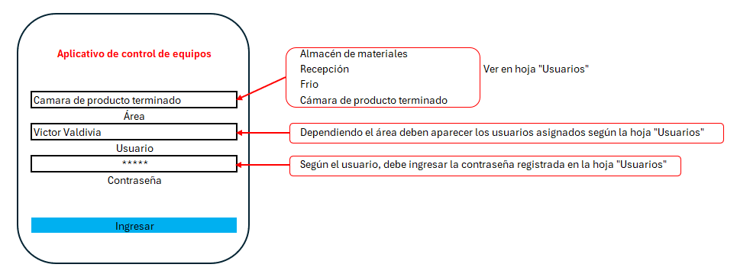  Usuario administrador: Habilitadas todas las opciones Usuario normal: Habilitado todo menos ingreso de PSR y OSR, no puede  y edición de toda la información. editar  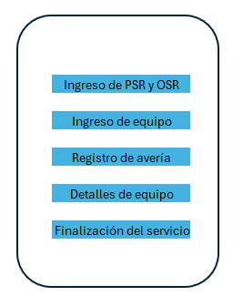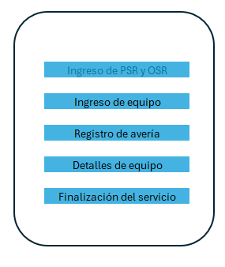  3.2. Ingreso de PSR:  El usuario administrador debe ingresar la data que corresponde a la creación de PSR en NISIRA, que es el número de documento, tipo de servicio, fecha de inicio de necesidad y fecha de fin de necesidad que se tomaron en cuenta en el momento de la creación del pedido.  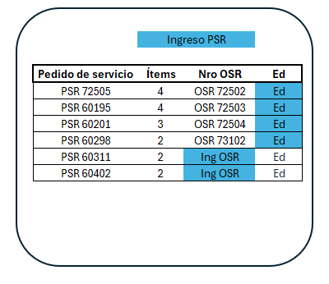    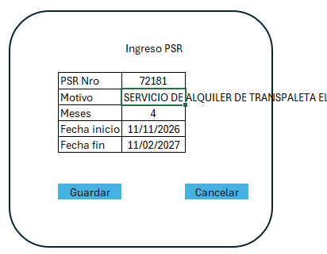  Se ingresa al botón “Ingreso de PSR y OSR”  Ingreso manual  Lista de pedidos ya creados  Lista desplegable de tabla MOTIVOS PSR  Pedidos creados y guardados  3.3. Ingreso de la OSR:    Se ingresa sobre los PSR ya creados, se ingresa la OSR de NISIRA y el monto por mes, y se le da “Guardar”  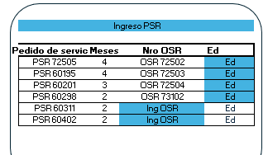  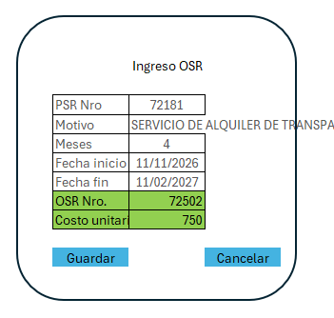  Pedidos creados y guardados con OSR  Data ya guardada  Ingreso manual  Una vez se guarda el ingreso de la OSR, la lista inicial pasa a mostrar el número de OSR en lugar del botón “Ing OSR”  3.3.1. Edición de información:  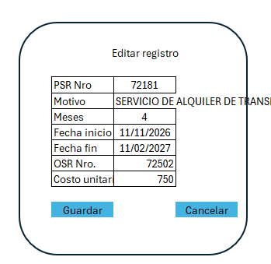    En caso de cambios en la información del PSR y/o PSR se puede editar cada registro: Se modifican los campos deseados y da en “Guardar”    Lista desplegable de tabla MOTIVOS PSR  Puede modificarse cada uno de campos por el usuario administrador.  3.4. Ingreso de equipo:  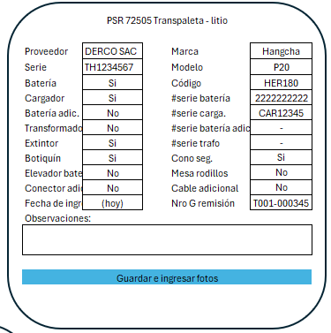  Una vez creado el PSR con su OSR, se le debe asignar un equipo en el momento en el que se realiza la entrega, el cual se registra con los datos que te da el equipo y los accesorios asociados; para lo cual se debe  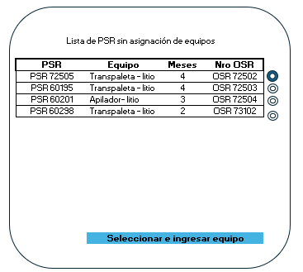  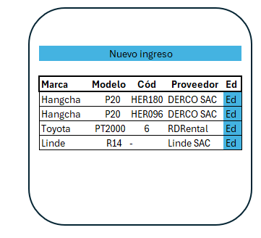    Lista de PSR sin asignar equipo  Lista de equipos ya ingresados en el aplicativo  Lista desplegable de tabla Marcas  Opción de editar cada registro  Lista desplegable de tabla PROVEEDORES  Checks de selección  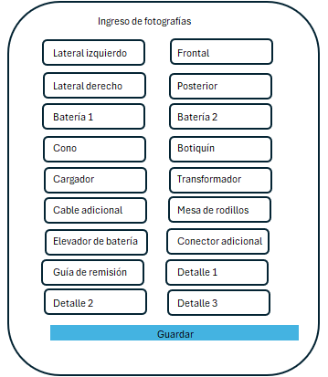  Una vez se concluye el llenado de datos del ingreso, se la click al botón “Guardar e ingresar fotos” para pasar a la siguiente pantalla con botones para tomar fotografías:  Al hacer click en un botón se deberá tomar la foto que corresponda a la descripción. Una vez finalizado el proceso se le da “Guardar” para registrar la información en la base de datos.  3.5. Edición de la información de un equipo ingresado:      Sólo administradores pueden editar los registros de ingresos de acuerdo al siguiente esquema:    Se debe presionar el botón “Ed” a lado de cada equipo registrado para acceder a la modificación de todos los campos de información según su configuración previa (ingreso manual o lista desplegable).  3.5. Registro de una avería:  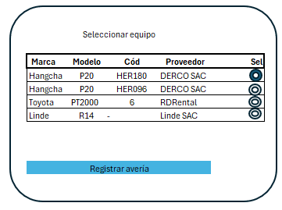  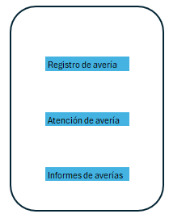    El aplicativo debe de permitir el registro de una avería que se presente en algún equipo a ingresado, donde determine la fecha de inicio y de fin de la avería, siempre y cuando el equipo haya estado inactivo por ese motivo. Así mismo deberá calcular los días de inactividad de forma automática, para que esto sea descontado de la liquidación mensual del servicio. Toda la data deberá guardarse en una base de datos paralela, en función al proveedor, marca, modelo y código de equipo:  Seleccionar el equipo que presentó la avería  Lista de los equipos INGRESADOS  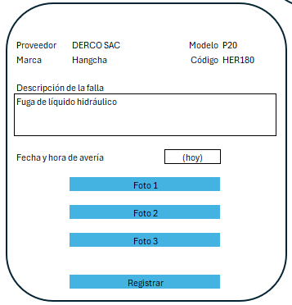  Una vez que se selecciona el equipo, debe aparecer una pantalla con información básica del equipo, un campo llamado “descripción de la falla” donde se ingresa una breve descripción del problema, un campo de “fecha y hora de avería” donde se debe ingresar la fecha y hora de la falla (deberá salir predeterminado la fecha y hora del registro, con opción de modificar), y 3 botones para el ingreso de hasta 3 fotos de la falla reportada. Finalizado el ingreso de información se debe dar al botón “registrar”.  EVALUAR TELETRÍA A TRAVÉS DE GRUPOS DE WHATSAPP O ENVÍO DE CORREO CUANDO SE REGISTRE UNA AVERÍA  3.6. Atención de avería:  Sirve para registrar el momento en el que el equipo quedó operativo después de la reparación ejecutada por el proveedor. De esta forma se registra un tiempo de inactividad y el tipo de atención, que servirá para sustentar los montos de alquiler liquidados y la confiabilidad del proveedor.  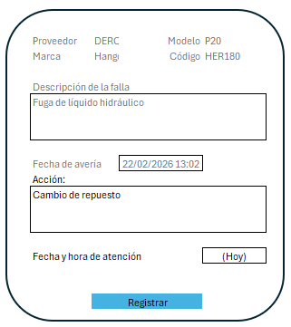  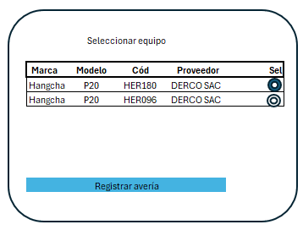      Lista de los equipos con avería registrada NO ATENDIDA, una vez se atendió la avería el equipo desaparecerá de esta lista  Ingresar la acción  Fecha y hora (predeterminada la fecha-hora de registro) modificable.  3.7. Informes de averías:  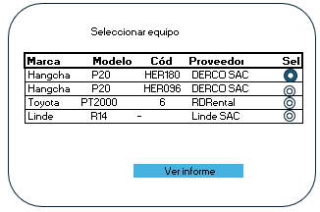  Permite la visualización de las averías presentadas y el detalle de tiempos por equipo  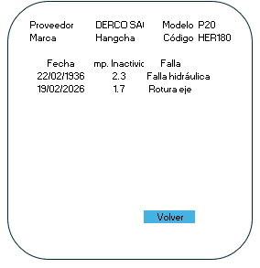      3.7. Detalle de equipo:  Permite ver los detalles del equipo, como la información guardada y las fotos tomadas (visualización y descarga) , así como las averías registradas y demás. Adicional a ello permite emitir un reporte en PDF  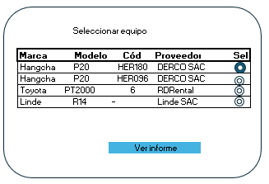  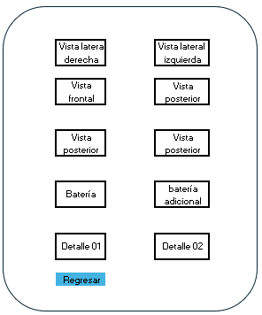  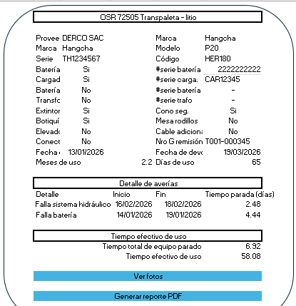  
3.8. Finalización del servicio:

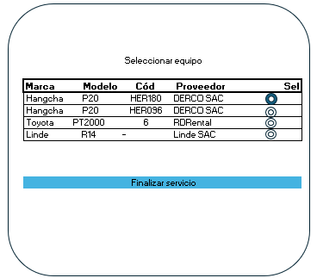
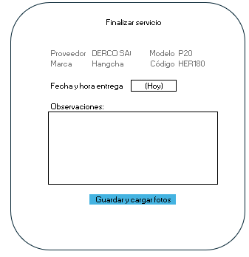


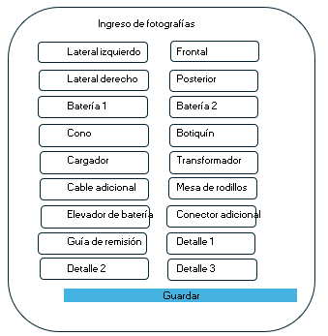

Finalmente se ingresan las fotos solicitadas, tal cual como cuando se recepcionó. Se da guardar.

4. monitoreo y VERIFICACIÓN

Etapa | Fecha | Responsable | Comentarios
Entrega de mejora | 28/03/2026
Validación de mejora
Implementación de mejora

